山东安赢检验检测有限公司
职业卫生技术报告信息网上公开记录表
用人单位名称 | 胜代机械（山东）有限公司
用人单位注册地址 | 山东省济宁市高新区黄屯街道黄金大道9号
联系人 | 汪主任
报告名称 | 职业病危害因素检测报告
报告编号 | 山东 安赢检 字（2026）第04001号
项目组人员 | 金天威、杨则壮、时宜牛、周惠惠、刘慧丽、赵正萌、杜青玲
现场调查人员 | 金天威、杨则壮
现场调查时间 | 2026.03.30 | 用人单位陪同人 | 汪彬
采样与测量人员 | 金天威、杨则壮、时宜牛、周惠惠
采样与测量时间 | 2026.04.01、02 | 用人单位陪同人 | 汪彬
现场调查照片
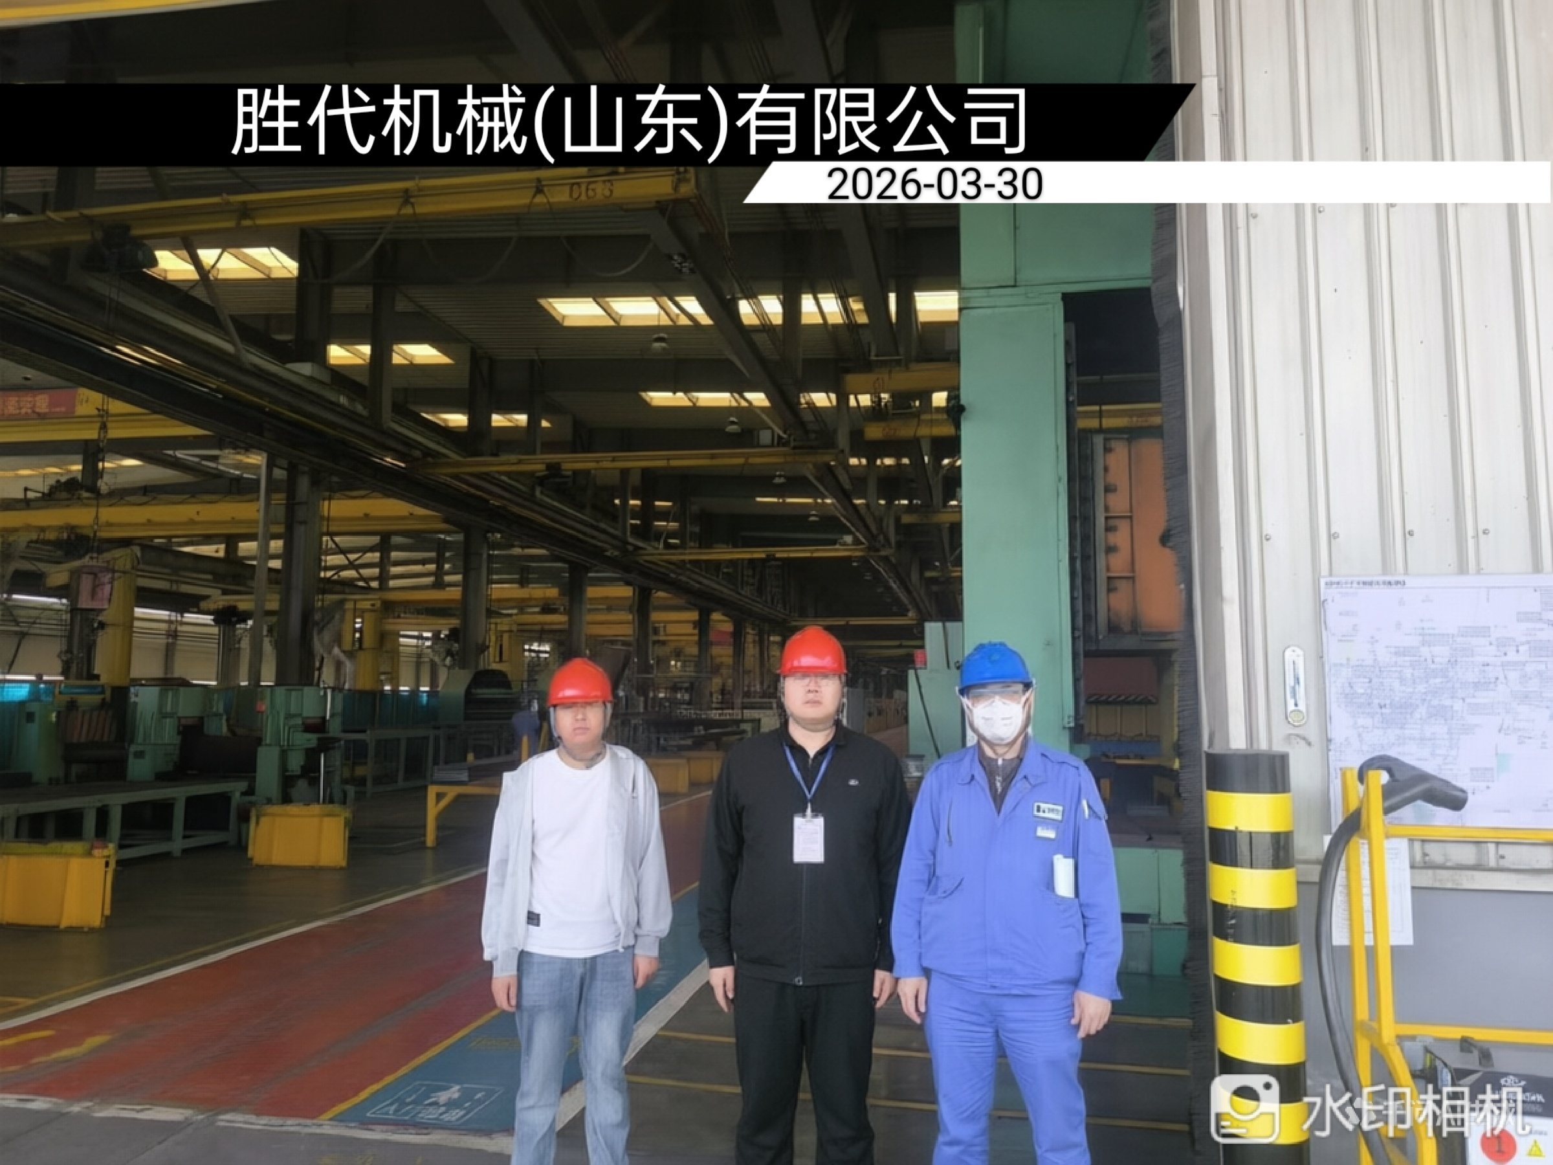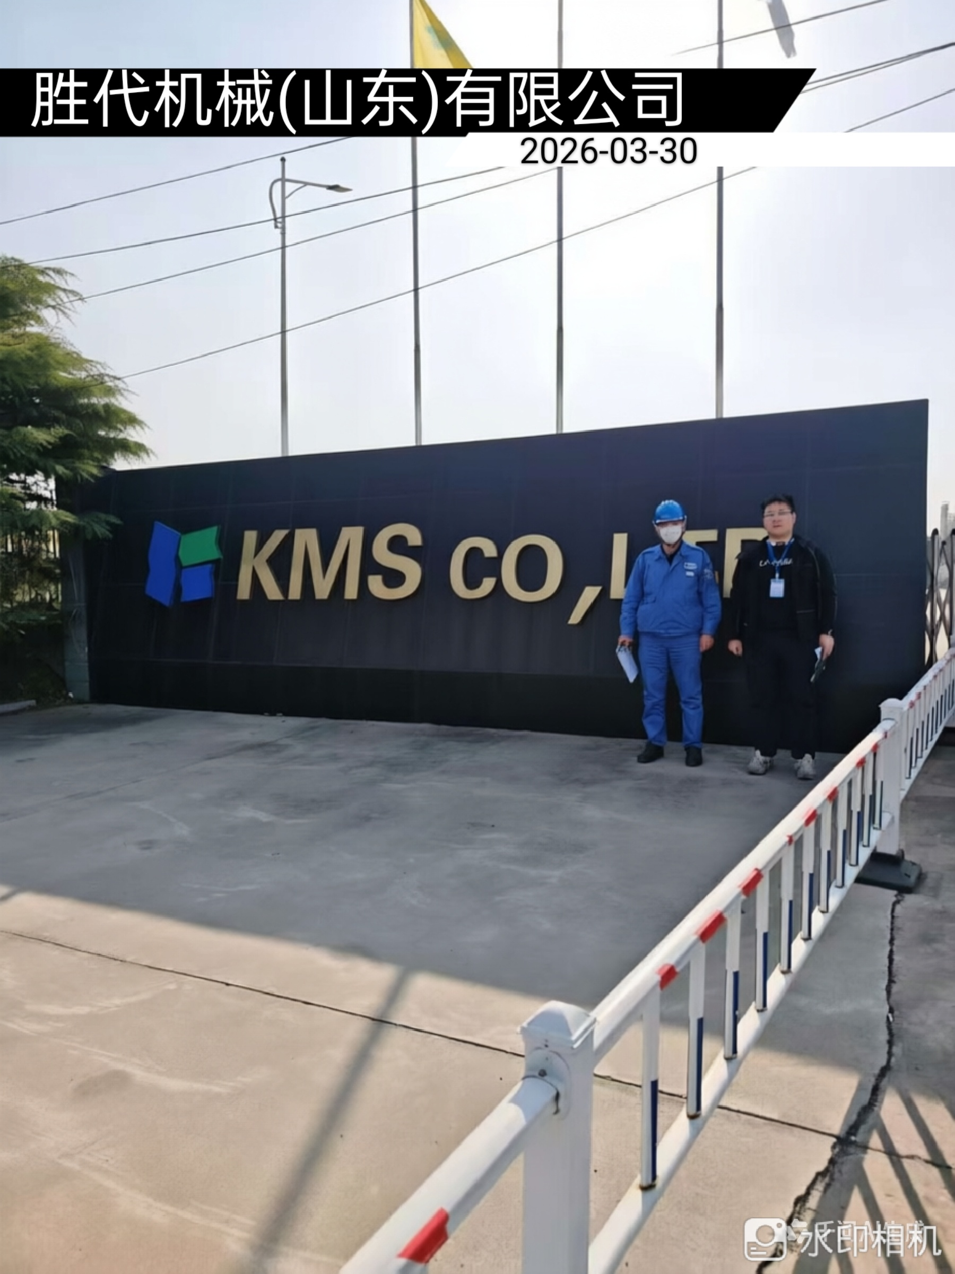
现场采样、测量照片
